|  |
| --- |
| DAW_Sharing |
| Aplicació per compartir recursos |
| **SdS Software Factory; Dep. Informàtica - Salesians Sarrià** |

Índex

Registre de conductors / passatgers 3

Manteniment de cotxes / motos 4

Alta de la ruta, com a conductor o com a passatger 4

Localització d’una ruta, entrant la població d’origen i la de destí. 6

Manteniment de les meves dades 6

Compartir un recurs en una ruta 7

Càlcul de l’estalvi 7

Backend de gestió de l’aplicació 8

TODO List (estimació d’hores inicial) 9

Indicacions per al desenvolupador 9

DAW_Sharing

L’empresa SdS Software Factory ha decidit crear una nova divisió de software enfocat al sector d’aplicacions per internet i que anomenarem DAW_Sharing

Caldrà fer una aplicació que permeti compartir recursos, inicialment cotxes / motos.

En una primera fase cal implementar les següents funcionalitats:

* **Registre de conductors i/o passatgers, hauran de ser alumnes de l’escola.**
* **Manteniment de cotxes / motos associats a conductors.**
* **Alta de la ruta, com a conductor o com a passatger.**
* **Localització d’una ruta, entrant la població d’origen i la de destí.**
* **Manteniment de les meves dades.**
* **Càlcul d’estalvi.**
* **Backend de gestió de l’aplicació.**

Cal que l’aplicació web presenti un entorn professional amb l’aspecte, logos i expressions adaptades al servei.

# Registre de conductors / passatgers

Aquest mòdul permetrà donar d’alta i modificar les dades dels conductors i/o passatgers. Les dades s’hauran de validar mitjançant un servei web que connectarà a la base de dades de l’escola. Un mateixa persona pot ser alhora conductor i passatger ( en dies diferents ).

Les dades mínimes a consignar seran:

* Nom i cognoms
* DNI (integer)
* Grup escolar ( p.e. S2W )
* Foto
* Correu electrònic

Caldrà habilitar un sistema de cerca de clients per DNI, o per grup escolar, o per nom i primer cognom. Aquesta cerca es farà de forma exclusiva per alguna de les 3 condicions expressades anteriorment. Quan ens donem d’alta se’ns enviarà un correu electrònic per validar el procés.

# 

# Manteniment de cotxes / motos

Cal fer el manteniment dels cotxes / motos d’un conductor . Un mateix conductor podrà tenir diversos recursos. Per fer-ho registrarem les dades bàsiques de cada cotxe / moto:

* Marca cotxe / moto
* Model cotxe / moto
* Color cotxe / moto
* Matrícula cotxe / moto
* Tipus cotxe / moto ( gasolina, dièsel, híbrid, elèctric )

# Alta de la ruta, com a conductor o com a passatger

Caldrà gestionar les rutes on s’oferirà compartir els recursos. Mitjançant tres passos ( 1.- On vols anar 2.- Quan hi vols anar 3.- Característiques ) es definirà la ruta i es mostrarà en un mapa.

Les dades bàsiques a consignar en el pas 1 són:

* Si ets conductor o passatger.
* Si ets conductor >> selecciones el recurs
* Població des d’on s’inicia el viatge
* Població on finalitza el viatge

Les dades bàsiques a consignar en el pas 2 són:

* La freqüència del viatge ( data concreta / viatge periòdic ). Si és una data concreta caldrà seleccionar mitjançant un calendari. Si és un viatge periòdic, caldrà poder seleccionar diferents dies de la setmana.
* El tipus de viatge ( d’anada / d’anada i tornada ). Tan si és d’anada com d’anada i tornada caldrà indicar la hora i minuts.

Les dades bàsiques a consignar en el pas 3 són:

* Si el equipatge pot ser gran o no.
* Si es permet fumar o no.
* Si es pot menjar/beure o no.
* El número de places disponibles.
* El preu del servei per plaça.
* Un comentari opcional ( com a molt 255 caràcters ).

# Localització d’una ruta, entrant la població d’origen i la de destí.

Aquesta opció permetrà entrar la població d’origen i la població destí, i cercarà tots els recursos disponibles, ja siguin com a conductors o com a passatgers. Ha de permetre uns filtres fins per tal de poder ajustar la cerca.

# Manteniment de les meves dades

Aquesta opció permetrà veure les meves rutes ( tant com a passatger com a conductor ), els meus vehicles. Podrem fer les modificacions que calgui, inclús esborrar el que convingui, però només quan sigui posterior a la data actual. Es podran consultar les rutes històriques on hauré participat com a passatger o com a conductor.

# Compartir un recurs en una ruta

Una vegada registrat, podrem com a passatger o com a conductor cercar una ruta/acompanyant que ens convingui, i un cop trobada, ens podrem posar en contacte o bé amb el conductor o bé amb l’acompanyant. L’aplicació ens permetrà enviar una sol·licitud a la persona. Si aquesta sol·licitud s’accepta caldrà actualitzar les places disponibles del viatge.

# Càlcul de l’estalvi

Aquesta opció del web permetrà a qualsevol persona ( per tant en obert ) calcular quin estalvi tindrà si comparteix el recurs. Haurem d’entrar la població origen, la destinació i per afinar el càlcul: el tipus de combustible, el preu de combustible (en €/l), el consum (l/100 Qm), el preu dels peatges ( en € ), i altres despeses ( en € ). Un cop entrades aquestes dades, ens visualitzarà el cost en € de fer el viatge sol, o bé acompanyat amb una, dues o tres persones.

# Backend de gestió de l’aplicació

El backend ha de permetre als administradors del servei consultar qualsevol dada de l’aplicació. El sistema ha de ser prou intuïtiu i usable perquè li sigui molt fàcil trobar la informació.

Podrà treballar amb persones ( passatgers, conductors ), recursos ( motos, cotxes ), rutes.

L’aplicació permetrà realitzar diverses estadístiques respecte el servei. Per exemple, quines son les rutes més utilitzades, a quines hores es comparteix més els recursos, quin és el conductor que ha portat més persones.

Detall de casos d’ús DawSharing Grup 4

**Donar d’alta una ruta**

**Actors**

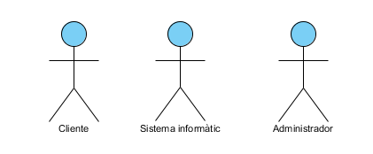

**Client: Usuari que utilitza la pàgina web.**

**Sistema informàtic**: Sistema que gestiona i automatitza les diferents possibilitats que té el usuari dins la pàgina web, entre les quals principals, son buscar i publicar una ruta.

**Administrador**: Persona que s’encarrega d’administrar el sistema informàtic de la web.

**Identificació de casos d’ús:**

* **Registre de conductors i/o passatgers:** Permet donar d’alta un usuari a la web.
* **Manteniment de cotxes / motos associats a conductors:** Permet gestionar els diferents vehicles del usuari.
* **Compartir un recurs en una ruta:** Permet enviar una sol·licitud per entrar en el trajecte d’un usuari.
* **Alta de la ruta, com a conductor o com a passatger:** Permet donar d’alta una ruta ja sigui com a conductor o com a passatger per a fer el trajecte.
* **Localització d’una ruta, entrant la població d’origen i la de destí:** Permet buscar una ruta introduint les dades de destinació i origen.
* **Manteniment de les meves dades:** Permet gestionar les dades personals del usuari.
* **Càlcul d’estalvi:** Permet calcular l’estalvi estimat del trajecte.
* **Backend de gestió de l’aplicació:** Permet gestionar tota la pagina web per al seu manteniment informàtic.

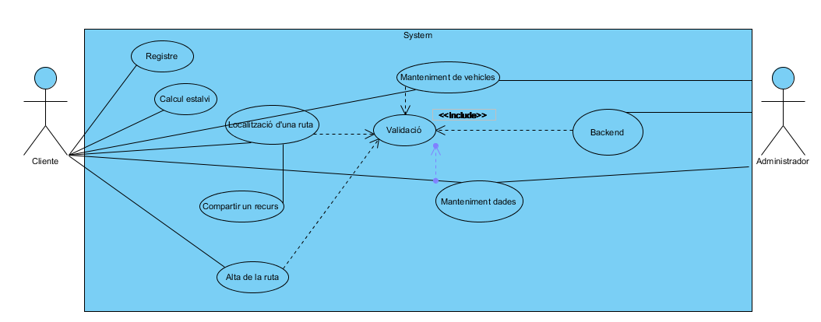

**Detall de casos d’us: Alta d’una ruta**

**Objectiu:**

L’objectiu és que l’usuari doni d’alta una ruta per a buscar companys i compartir el seu cotxe per a guanyar estalviant gasolina en un trajecte d’un origen a un destí seleccionant una sèrie de característiques.

**Precondició:**

L’usuari ha d’estar registrat.

**Flux bàsic**

.

1. L’usuari accedeix a la web.
2. L’usuari es valida al sistema.
3. L’usuari es acceptat pel sistema.
4. L’usuari indica un origen i un destí.
5. L’usuari accedeix a publicar la ruta.
6. L’usuari selecciona un cotxe [A1].
7. L’usuari selecciona unes característiques.[A2]
8. L’usuari publica el viatge.
9. El sistema registra el viatge i el publica a la pàgina web.
10. Altres usuaris poden o no, influir-se en el viatge i el publicador ha d’acceptar la petició.

**Fluxos alternatius**

[A1]: Si el usuari no té un cotxe ha d’afegir-hi un.

[A2]: L’usuari pot decidir si publicar un viatge com a conductor o passatger, després seleccionar entre característiques com poder fumar, portar maleta etc.

**Postcondició:**

El viatge es valida i s’ha d’esperar fins al dia i hora seleccionada per a que el sistema l’interpreti com ha acabat, igualment quedarà registrat a la base de dades però ja no sortirà disponible a la pàgina web.

**Requeriment especial:**

Cal tenir un cotxe per poder publicar viatge.

